INFORMACIÓN CURRICULAR
Con base en el artículo 76 fracción XVII; de la Ley General de Transparencia y Acceso a la Información
CANDIDATO |  | 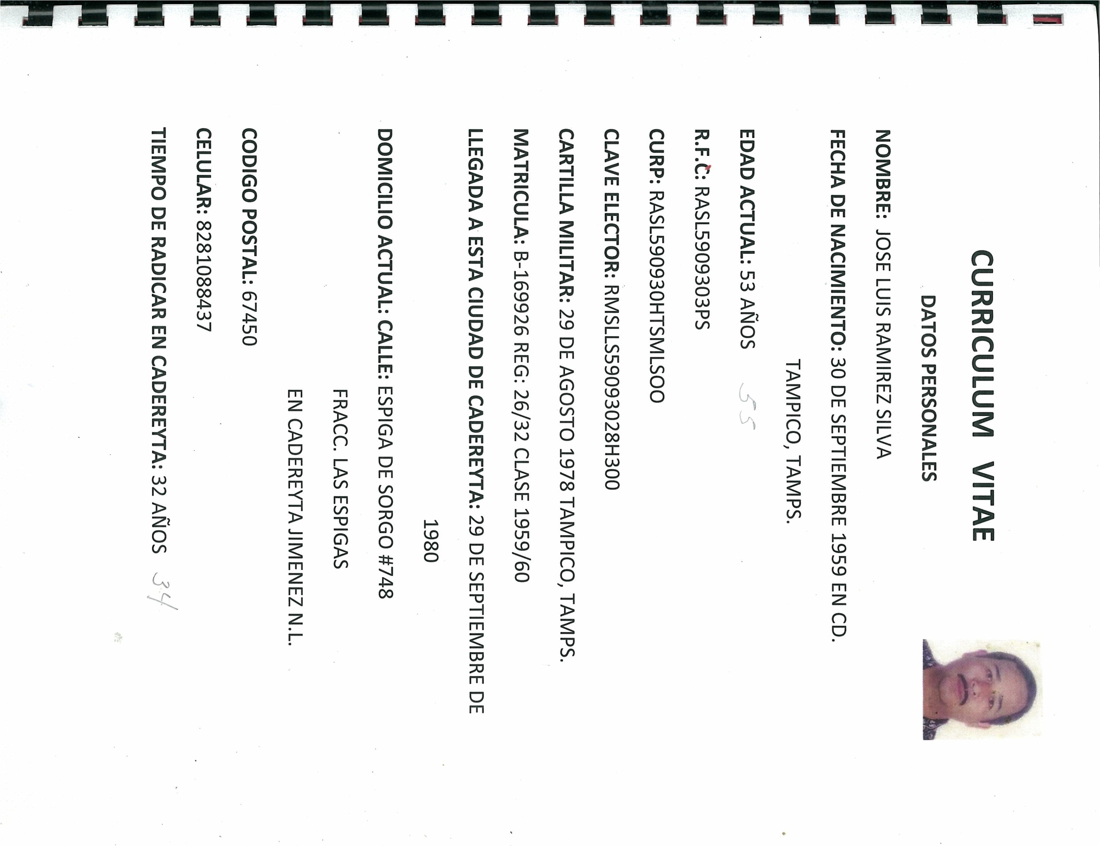
RAMIREZ | SILVA | JOSE LUIS | CANDIDATO
Primer Apellido del precandidato | Segundo Apellido del precandidato | Nombre del precandidato | Tipo de competencia precandidato /candidato
2015 | ALCALDIA CADERYTA | NUEVO LEON | CADEREYTA
Año del Proceso Electoral | Puesto de representación por el que compite | Entidad federativa | Municipio o demarcación territorial
PREPARATORIA
Escolaridad | Carrera Genérica
EXPERIENCIA LABORAL
Periodo inicio
Periodo conclusión | JUBILADO
Denominación de la Institución | PEMEX REFINERIA ING. LARA SOSA
Cargo o puesto desempeñado | EMPLEADO

